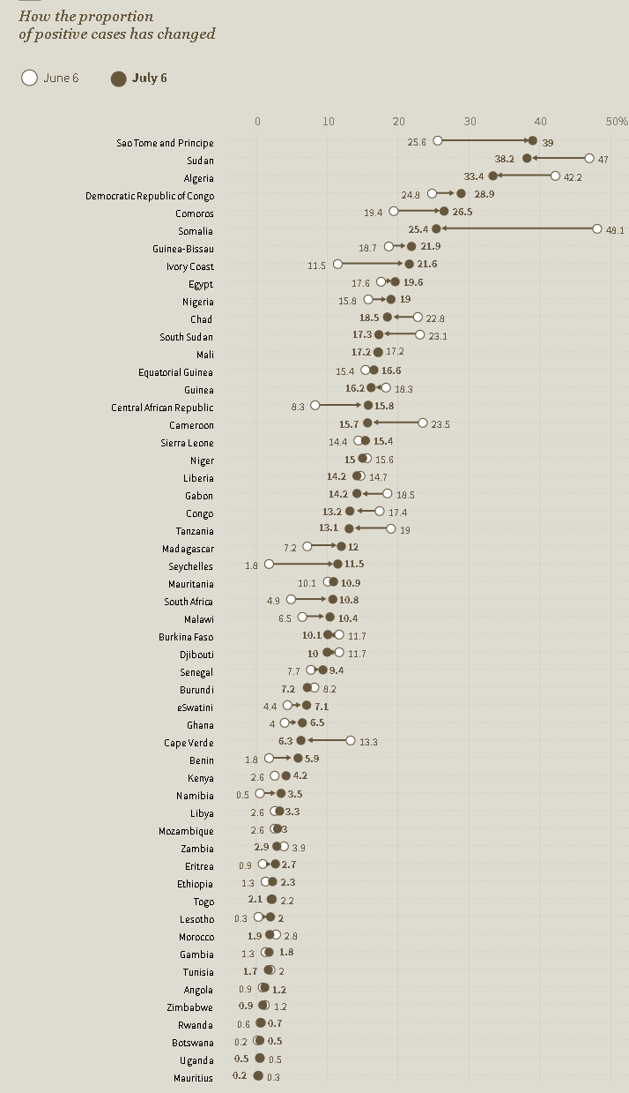
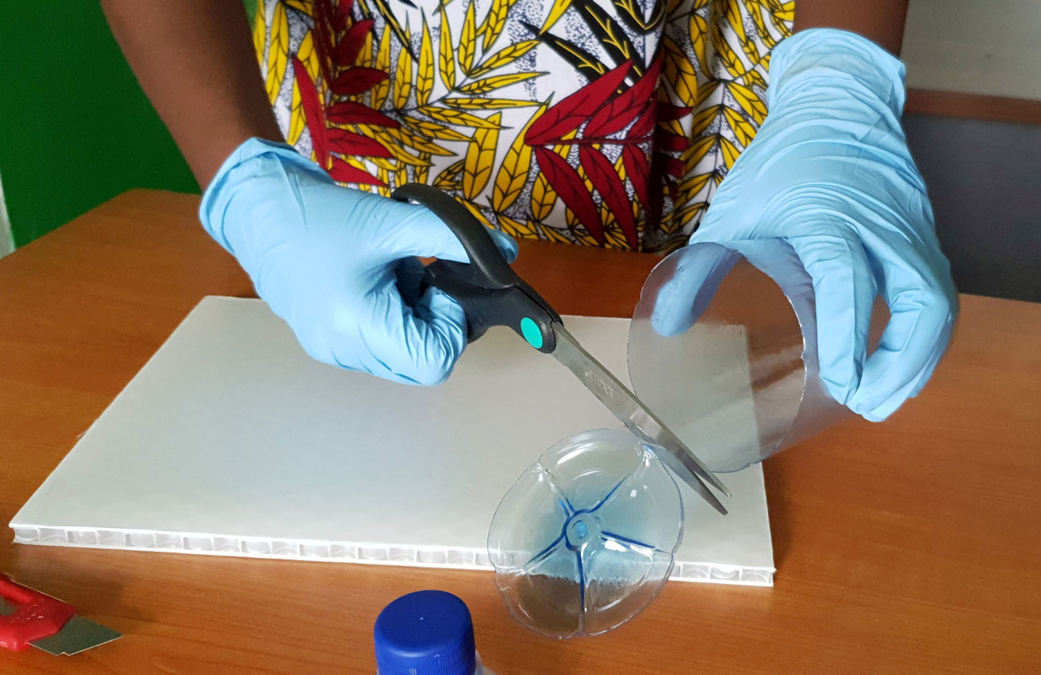
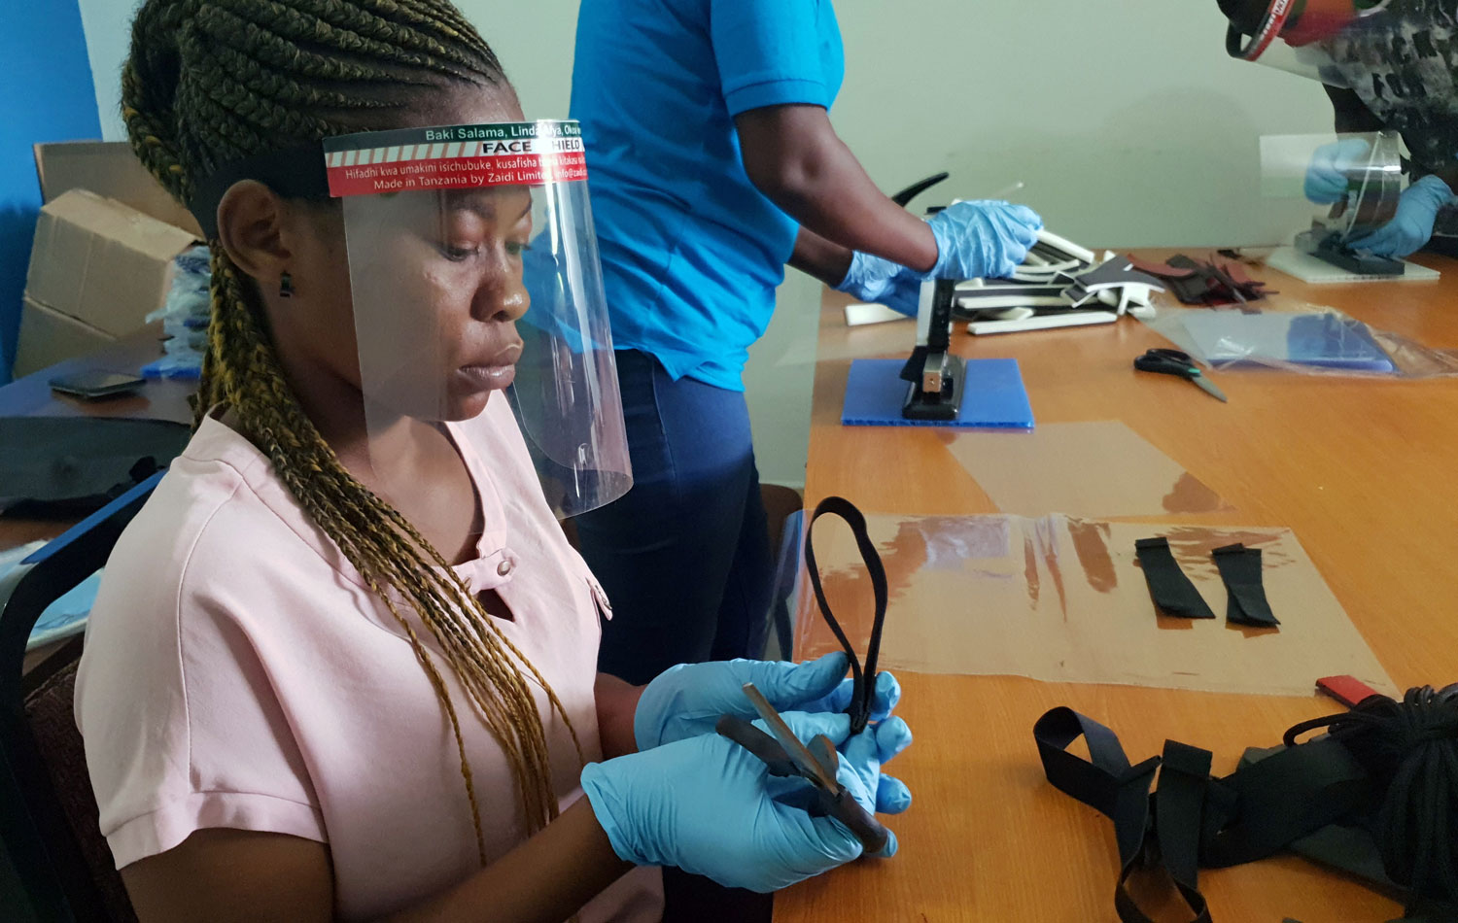
COVID-19 In Africa e in Congo, la carenza di dati rischia di mascherare l’epidemia silenziosa (nelle 2 foto: fabbricazione artigianale di schermo facciale con bottiglie d’acqua di plastica vuote)

Secondo l’OMS l’Africa e soprattutto i Paesi a risorse limitate come il Congo Kinshasa potranno dover far fronte a una epidemia silenziosa se i suoi leader non daranno priorità il test per il COVID19. I dati di Africa aggiornati al 18 agosto 2020: 1.128.596 casi di cui 159400 nelle ultime 14 settimane e 5 Paesi che rapportano la maggioranza dei casi: Sud Africa (589.886), Egitto (96.590), Nigeria (49.485), Ghana (42.653) e Marocco (43.558). 25.873 i morti e le 5 nazioni che rapportano la maggioranza sono Sud Africa (11982), Egitto (5.173), Algeria (1.379), Nigeria (977) e Sudan (803).
Numero dei test effettuati su un milione di abitanti
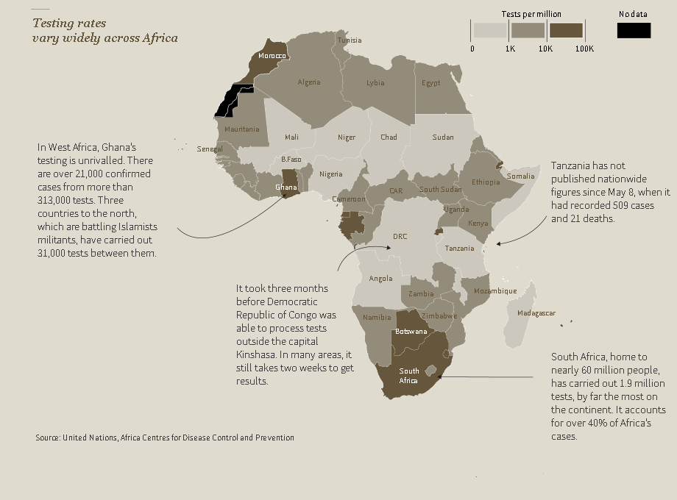
La media di tamponi realizzati è di 420 per 100,000 ma con grandi differenze in un Continente di 1.3 miliardi di abitanti. In un momento in cui il numero di nuovi casi di infezione da coronavirus ha oltrepassato 18 milioni l’Africa ancora conta su una piccola frazione di infezioni con oltre 1 milione di casi confermati e oltre 25.000 morti attuali. Eppure , i dati officiali quasi certamente non hanno detto la vera storia: il test tramite tampone nei Paesi Africani è approssimativo nel migliore dei casi e qualche volta inesistente. Globalmente sono stati realizzato attraverso il continente 4.200 test per un milione di abitanti, in accordo con una analisi realizzata dal Centro Africano per il Controllo delle Malattie e la Prevenzione (Africa CDC), creato dall’Unione Africana nel 2017. Dato che va comparato con una media di 7.650 in Asia e 74.255 in Europa.
Il Sud Africa, che conta su una popolazione di circa 60 milioni, aveva realizzato più di 2 milioni di test, largamente primo del continente. Fino ad oggi ha contato più di 500.000 casi oltre il 40% dei casi in Africa.
In Africa Occidentale, il Ghana resta senza rivali nel numero dei tamponi: 450.000 test di cui i positivi sono oltre 40.000. Mentre 3 nazioni nordafricane che stanno combattendo contro militanti Islamisti, hanno realizzato 35.000 test in tutto. In Africa dell'Ovest, alcune nazioni hanno le capacità di laboratorio per processare 300 test giornalieri ma al momento hanno il personale per praticare solo 100-200 test. La Nigeria, nazione Africana maggiormente popolata, aveva le capacità di laboratorio per processare 10.000 test giornalieri, ma tecnici non sufficienti e problemi logistici hanno reso difficoltoso processare più di 2.500 test giornalieri. Ciononostante la Nigeria, con quasi 50.000 casi, rimane la terza nazione del continente per numero di casi di COVID 19 dopo Sud Africa e Egitto.
Sulle 54 nazioni del continente, unicamente una manciata includente Sud Africa, Marocco, Gibuti e Ghana, sono stati capaci di realizzare i test largamente.
La Tanzania non aveva pubblicato dati nazionali fino a l’8 Maggio, quando vennero in un sol colpo registrati 509 casi e 21 morti. Dato poi rimasto invariato fino ad oggi. Nessun altro caso né decesso segnalato da quella data! Un portavoce del governo non ha risposto a chi chiede di commentare. La negligenza della Tanzania nel voler condividere l’informazione concernenti i suoi dati epidemiologici aveva frustrato i paesi vicini fra cui il Congo che teme che ciò che sembra guadagnato grazie a lunghi dolorosi mesi di lock-downs sul loro proprio territorio potrà essere compromessi se i Tanzaniani traversano i confini “porosi” del Congo
In Congo il diffondersi del virus sembra oltrepassare la capacità di realizzare i test. Fortunatamente il numero di casi gravi è stato bassissimo e tutti o quasi registrati nella Capitale ma se aumentassero il fragile sistema sanitario Congolese ne uscirebbe asfissiato. Il numero dei casi in Repubblica Democratica del Congo arriva oggi a quasi 10.000 con oltre 200 morti ma meno di 700 casi sono stati segnalati nelle ultime due settimane con una media quindi di circa 50 casi giornalieri. Quindi in apparenza la curva è entrata in fase di discesa e ciò ha indotto il governo a dichiarare la fine del Lock Down (decretato dal 18 di marzo scorso con la drastica chiusura di scuole, chiese, Università e delle frontiere) per il 3 agosto, con ripresa degli insegnamenti nelle scuole (per ovvi motivi possibili solo in presenza) e nelle Università dal 10 agosto e dei voli internazionali dal 15 agosto. Ma se si guardano i dettagli sorge il dubbio sulla veridicità dei dati: si oscilla ripetutamente da 0 a oltre 200 casi giornalieri, specialmente nel lungo periodo in cui il solo Centro di realizzazione dei tamponi era l’INRB di Kinshasa, che doveva dividersi fra i campioni virologici delle contemporanee epidemie di morbillo in tutto il territorio Nazionale e di Ebola nella Provincia dell’Equatore. Sono stati infatti necessari 3 mesi al Ministero della Salute per cominciare a realizzare tamponi anche fuori Kinshasa. Infatti nei primi 3 mesi l’epidemia sembrava limitarsi a Kinshasa, il 3 giugno è stato segnalato il primo caso di COVID 19 a Kenge, una bambina di 12 anni sintomatica ma senza segni di gravità, quindi rimasta in famiglia e confermata positiva già dopo guarigione clinica ben 10 giorni dopo il prelievo del tampone. Ma quasi ovunque all’interno del Paese i problemi logistici come l’assenza di strade fanno sì che servano almeno 15 giorni per avere i risultati e che un risultato negativo non escluda la presenza del virus nel paziente testato. Pesa infatti sull’affidabilità del campionamento la carenza di materiale per prelevare i test e la sfida del trasporto di campioni su distanze enormi senza una catena del freddo e senza veicoli (all’interno del Paese ci si affida solo a moto cinesi).
Percentuale dei test positivi sul totale effettuati Da: Nazioni Unite, Centro Africano per il Controllo delle Malattie e la Prevenzione (Africa CDC)
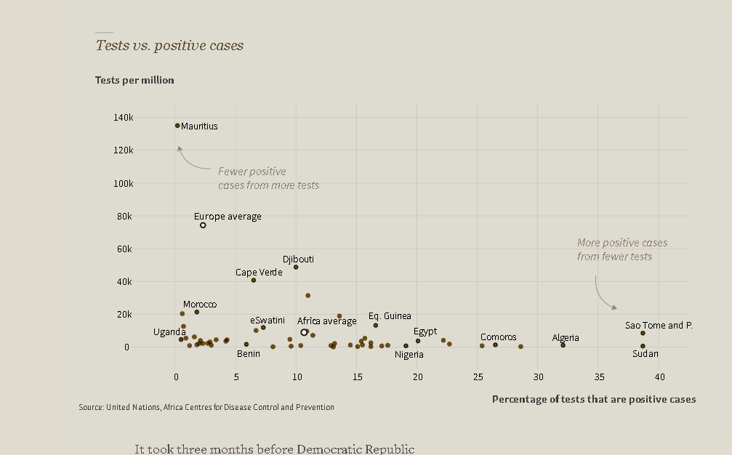
Dunque è difficile per l’OMS di dare istruzioni sul comportamento del governo in rapporto alla riapertura quando non si dispone dell’accesso che per una parte dei dati: “Non possiamo aiutare una nazione contro i suoi propri desideri.” In alcune Nazioni, si stanno organizzando seminari senza nemmeno invitare l’OMS che si suppone essere il principale consulente tecnico. Ciononostante non si rivela quali Nazioni falsificano i dati, sapendo che necessita preservare delle buone relazioni di lavoro con i governi.

Perché dati parziali e quindi non rappresentativi di una realtà epidemiologica? Per la mancanza di materiale di protezione, equipaggiamento, personale e finanze che hanno portato il Congo e molti Paesi Africani poveri a dover limitare il numero dei test.
Steve Ahuka, membro del comitato nazionale Congolese di risposta al COVID-19, e in genere il personale medico che opera alla periferia del sistema sanitario accusano tutti la carenza di laboratori e personale e l’assenza di strade e di mezzi.
Ovviamente più vengono realizzati i test più casi sono confermati positivi; ma l'analisi dettagliata scopre che in almeno 30 nazioni il numero di risultati positivi sta aumentando più rapidamente che il numero di test realizzato. Il che suggerisce che il virus si sta diffondendo più rapidamente di quello che viene monitorato. La percentuale crescente di positivi sul totale dei test effettuati che in alcuni paesi come il Sudan supera il 40% esprime una realtà inquietante: in Africa non vengono registrati troppi casi di infezione a coronavirus, semplicemente perché il numero di test realizzati è insignificante.
Condividere l’informazione è vitale per far fronte alla pandemia in Africa, sia per pianificare una risposta, sia per mobilizzare i finanziamenti ma i nostri governanti sono riluttanti a riconoscere la crescente epidemia nonché di esporre il loro proprio vacillante sistema sanitario alla valutazione internazionale. Altre nazioni e soprattutto il Congo semplicemente non possono processare in modo significativo i campioni per realizzare i test sierologici perché sono oppressi dalla povertà e da conflitti. E con i conflitti, le epidemie e soprattutto l’Ebola. Che grava sul solo vero laboratorio di analisi virologica, l’INRB di Kinshasa, che già stenta a monitorare i dati di Ebola e HIV.
Anche in momenti non di emergenza, la raccolta dati in Congo è problematica e la qualità dei dati non è affidabile a livello nazionale di fronte a una popolazione perennemente sotto stress e che adesso con l’emergenza rischia il collasso di un sistema sanitario fragile soprattutto sotto il profilo assistenziale. Da quando confermò i suoi primi casi di coronavirus in Marzo, il Congo ha confermato quasi 10000 casi, soprattutto a Kinshasa. Ma le autorità sanitarie all’interno del paese dichiarano una carenza di test e una diffusa stigmatizzazione a riguardo del test, per cui il vero numero di nuove infezioni starebbe ben al di sopra dei dati ufficiali
La Repubblica Democratica del Congo è una nazione di 85 milioni di abitanti che sta già combattendo contro l’Ebola ma anche contro altre malattie epidemiche come il morbillo o endemiche come la malaria, la tubercolosi, l’HIV. La cura delle grandi endemie coperte dal Fondo Mondiale è stata sconvolta dal lock-down, che ha impedito un vero follow-up dei malati sotto trattamento.
Mentre l’attenzione mondiale si concentra nella lotta contro il coronavirus, la Repubblica Democratica del Congo sta lottando per anche arrestare il diffondersi incontrollato del morbillo e di una nuovo epidemia di Ebola. L’effetto cumulativo delle 3 epidemie che gravano sull’assistenza sanitaria e soprattutto sui laboratori di diagnosi virologica sta scuotendo le masse. Le Comunità hanno bisogno di sostegno internazionale per affrontare queste multiple sfide allo stesso tempo.
il virus Ebola causa la febbre emorragica e sta diffondendosi nel nord Ovest del Congo attraverso contatto diretto con liquidi corporei di una persona infettata , che presenta grave vomito e diarrea emorragiche. Una nuova epidemia in Mbandaka, capoluogo di provincia Equateur, annunciata a fine Maggio, figura come l’undicesima in Congo da quando il virus venne scoperto presso il fiume Ebola nel 1976.
La Nazione sta anche combattendo contro una epidemia di morbillo che ha ucciso più di 6.000 persone, quasi tutti bambini malnutriti non vaccinati perché a causa del lock-down le campagne di vaccinazione sia di routine che di massa necessarie a mantenere l’immunità di gregge contro il morbillo, si sono arrestate. E il morbillo, che già aveva falcidiato nel 2019, è esploso nel 2020.
Il governo è stato in realtà molto tempestivo nel sospendere i voli internazionali, chiudere le frontiere, le scuole, le chiese e le Università in tutto il Paese e nell’imporre il lock-down a una larga parte della capitale Kinshasa, questo quando il virus scosse il Paese nella metà di Marzo registrando i primi casi di importazione, ancor prima di avere confermato la trasmissione locale. Il Presidente Felix Tshisekedi, che da gennaio 2019 è diventato inaspettatamente presidente della Repubblica Democratica del Congo dopo la proclamazione di risultati elettorali visibilmente manipolati, ha dichiarato il lock-down dal 18 marzo. Il governo aveva promulgato un Piano strategico di risposta alla pandemia di COVID19 il 18 marzo dove, al momento di dichiarare il lock-down per Kinshasa, prometteva anche a tutto il personale sanitario che sta lottando contro il coronavirus in Repubblica Democratica del Congo un aumento di salari (per i pochi agenti sanitari privilegiati che già ne usufruiscono e con un salario medio inferiore a 40$ al mese) e un bonus per tutti gli altri.
Ma come vedremo la promessa del bonus non è mai stata mantenuta, e il personale sanitario in RDC continua a non essere pagato. Anche quando esposto al COVID o al più letale Ebola.
La mafia sui fondi per la lotta contro il COVID 19
Lo scorso 8 Luglio i membri del gabinetto del Ministero della salute del Congo sono stati accusati sui social di aver ricevuto tangenti sui contratti con il governo per la risposta strategica contro il coronavirus mentre il personale del settore Salute continua a non venir pagato da mesi o da sempre. La denuncia è emersa mercoledì 8 luglio in lettera confidenziale del deputato Albert M’peti Biyombo indirizzata al primo Ministro datata 29Giugno , ma che è stata diffusa largamente sui social. Lui stesso ignora come, aggiungendo: “Io non conosco come è uscito fuori.” Biyombo richiama però nella lettera una sua precedente petizione per un audit finanziario della risposta strategica, questo dopo che il Ministro della Salute Eteni Longondo aveva firmato per un esborso importante di fondi - per ambulanze, letti e altri equipaggiamenti sanitari – senza pero ottenere l’approvazione della camera dei deputati, quindi violando palesemente le regole di buon governo. “sono messo regolarmente sotto pressione per firmare documenti finanziari non conformi” denuncia Biyombo, portando ad esempio il pagamento di bonus destinati al trattamento contro il coronavirus che sarebbero stati sborsati a favore di un ospedale non designato per la cura gratuita del COVID19 da parte del governo.
La lettera accusava dei membri non nominati e quindi tuttora non identificati del gabinetto di collusione con una rete “mafiosa” all'interno il Ministero della Salute per impossessarsi dei fondi di aiuto alla lotta contro il coronavirus messi a disposizione tramite il governo e i suoi partner mentre gli ospedali pubblici mancano di tutto, dai farmaci agli equipaggiamenti basici.
Queste denunce probabilmente peggioreranno ulteriormente i rapporti con una classe dirigente super pagata con coloro che lottano contro l’epidemia di coronavirus in Repubblica Democratica del Congo.
Il personale sanitario non ha finora ricevuto che informazioni contraddittorie in rapporto a la maniera in cui il governo avrebbe utilizzato i fondi destinati alla risposta strategica e dove sarebbero finiti i soldi se non in tasca ad alcuni membri del parlamento.
Constatata la promessa tradita, lo scorso mese di Luglio il personale sanitario nella capitale Kinshasa ha iniziato una sciopero parziale per protesta per il non pagamento di bonus e di salari per mesi, per molti da sempre. Gli infermieri della capitale hanno interrotto il loro lavoro riducendolo a un servizio minimo. In una lettera al primo Ministro, una associazione di personale sanitario domandava quattro mesi di bonus, i salari aumentati e il supporto del governo per I membri delle famiglie di loro colleghi deceduti a causa del COVID-19.
Questo sciopero parziale, iniziato il Venerdì 3 luglio sta proseguendo non solo nella capitale Kinshasa, dove sono stati registrati la grande maggioranza dei quasi 10000 casi del Congo, ma anche nelle due vicine province del Bas Congo e del Kwango dove si trovano Kenge e Kimbau.
“malgrado il personale sia in sciopero, assicuriamo i servizi minimi” dichiara un portavoce per il scioperanti. Essi reclamano che mentre ci sono squadre di dottori e infermieri che stanno operando in ospedali e nella ricerca di contatti sul territorio per il follow up sui casi positivi, sono solo i politici che intascano i soldi dei compensi provenienti dall’OMS. “Questa rete mafiosa gode dell’appoggio politico di chi dovrebbe invece utilizzare i fondi per beneficiare le strutture a cui erano destinati,”
Il Ministro della Salute del Congo Longondo non ha dato alcuna risposta a chi chiede spiegazioni. Si è limitato a dichiarare in una emissione radio locale che il pagamento del bonus per il personale sanitario, promesso da marzo, era stato posticipato a causa delle liste degli aventi diritto a tale compensazione che sarebbero state gonfiate.
In Marzo, il Ministro della Salute predecessore di Longondo, Omente Ilunga venne condannato a cinque anni di lavori forzati per aver fatto sparire più di $400.000 destinati alla risposta strategica per il virus Ebola
Queste denunce sono ancora più gravi in un paese dove migliaia di rifugiati avrebbero dovuto beneficiare di fondi internazionali per garantire acqua pulita e sapone oltre che cibo per prevenire la malnutrizione, particolarmente fra i bambini.
Il 15 agosto è stata la volta del personale sanitario che a Mbandaka lotta contro l’Ebola di scioperare per il non pagamento né di salari né di indennità. Lo sciopero di Ferragosto è durato 3 giorni. Con pochi risultati.
Gli aiuti internazionali dovevano anche essere usati per approvvigionare al personale sanitario con equipaggiamenti di protezione individuale per proteggere i malati e loro stessi. I medici e gli infermieri sono morti perché devono assumere il rischio di contagio senza un equipaggiamento adeguato
il numero di casi confermati in Congo è dapprima raddoppiato fra aprile e maggio arrivando a oltre 7.000, poi la curva dei nuovi casi giornalieri è entrata in fase di plateau. Gravando oltremodo su un mal equipaggiato sistema di assistenza, dove alcuni ospedali hanno cominciato a rimandare indietro i malati. In questo contesto gravemente discriminatorio, altre gravi patologie endemiche in Congo, come AIDS, tubercolosi, malaria, che grazie agli apporti finanziari del Fondo Mondiale (che però transitano attraverso ONG confessionali come Cordaid e SANRU e non attraverso il governo) avevano evidenziato un migliore controllo e soprattutto avevano visto praticabile l’accesso universale alle cure, hanno ricominciato ad uccidere i più poveri. Le sedute di vaccinazione dei bambini di meno di 5 anni e di lotta contro la malnutrizione hanno subito un arresto durante l’intero periodo del lock-down. Privati della scuola, i bambini sono stati assorbiti dal lavoro minorile.
Al contrario il comitato tecnico scientifico incaricato della risposta strategica al coronavirus ha dichiarato che la protesta ha sconvolto la sua azione , ma senza dare dettagli. In più il personale sanitario che si batte per arrestare la diffusione del virus nella capitale sta trovando una crescente ostilità in alcune comunità, includendo sequestri ed attacchi Dopo decadi di malgoverno manifesto l’élite politica viene vista quasi ovunque come corrotto e inaffidabile. Da qui a negare anche l’esistenza di una emergenza coronavirus
I murales contro il COVID-19: come gli artisti Congolese combattono lo scetticismo della gente scrivendo sui muri
Nel centro di Kinshasa, molti murales recentemente dipinti utilizzano figure della tradizione munite di maschere sanitarie o nell’atto di lavarsi le mani. E’ parte di una iniziativa dell’Accademia di Belle Arti per contrastare la pandemia del coronavirus che sta investendo anche la Repubblica Democratica del Congo. Questo mentre molta gente attraverso il Paese resta poco cosciente o persino scettica sui rischi legati all’infezione a COVID-19 soprattutto nella capitale Kinshasa molti hanno dubbi sull’esistenza della malattia. Proprio a Kinshasa, città di oltre 12 milioni che conta sulla maggioranza di casi registrati.
Per aiutare a superare la sfiducia nelle autorità un gruppo di 10 artisti hanno dipinto il muro che circonda l’Accademia di Belle Arti con 12 murales illustrando l’urgenza per la gente di agire contro il virus. Alcuni riprendono temi religiosi, mentre altri sono grosse macchie di colori brillanti per attirare l’attenzione della gente. In una sezione, la gente saluta con i gomiti mentre sullo sfondo il virus resta chiuso dietro le sbarre di una cella di prigione.
Una scultrice Suku della nostra Diocesi ha contribuito alla campagna contro lo scetticismo crescente sulla realtà del virus, scolpendo sei statue di legno che riprendono icone simboliche della culture pre-coloniale lavando le loro mani e realizzando altri atti protettivi contro la malattia. Il nkisi-nkondi (feticcio medicinale), statuetta utilizzata per la guarigione il cui spirito risanatore ha bisogno per essere attivato di stringerlo in mano conficcando le unghie nel legno viene raffigurato mentre sta porgendo alla gente una maschera. Questo è il principale messaggio delle sculture: la protezione
Eppure mentre la pandemia si diffonde in Repubblica Democratica del Congo, Yekima un popolare poeta Congolese il 27 Giugno ha messo in guardia il governo in un video musicale intitolato “Mpiak’corona” della 'pentola vuota che cuoce' sui fornelli della gente del Congo che il lock-down sta lasciando ancora più povera e priva di mezzi di sostentamento. A Kinshasa si vive vendendo per strada acqua ghiacciata, cibo e carne cotta alla brace, ma tutto si arrestato per prevenire il contagio da COVID-19 n, “il silenzio uccide, e adesso è troppo”
“mentre i nostri governanti sono solleciti a ripeterci di essere attenti, perché fuori casa ci sta una malattia con il nome di COVID,” egli canta nel suo stile “afro-slam” un cocktail di poesia slam e ritmi moderni Africani, “nelle case finora tutto ciò che troviamo è una ciotola vuota, una pentola vuota che cuoce, una tavola da pranzo vuota”
Nei Paesi poveri come è attualmente il Congo, dove si vive alla giornata e di economia informale, la gente deve scegliere fra la necessità di restare a casa e morire di fame con i loro bambini o uscire a cercare lavoro giornaliero e cibo, mettendosi a rischio di contagiarsi di coronavirus. In questo contesto sono soprattutto le donne che sono troppo spesso in prima linea sia nella ricerca del solo pasto giornaliero per tutta la famiglia, sia come caregivers nell’assistenza ai malati e quindi ad alto rischio di cadere a loro volta malate e anche di trovarsi accusate di star diffondendo il virus. Le donne rischiano di venir etichettate di essere le nuove “untrici” del coronavirus.
In Congo il sistema Sanitario era già stato messo a terra da decenni di conflitti e di negligenza, soprattutto nel settore della salute Materno-Infantile in cui la prevenzione è molto più importante della cura. La prevenzione concerne non solo le complicazioni della gravidanza e del parto come le emorragie e le infezioni puerperali, ma anche di infezioni sessualmente trasmesse AIDS incluso, complicazioni di aborti spontanei o provocati, gravidanze non desiderate e morti neonatali. La nuova pressione assistenziale provocata dalla pandemia ha aggiunto un carico ulteriore su un sistema Sanitario già traballante e incapace di assicurare i servizi Sanitari di base specialmente per bambini e donne.
Nel Congo si sta anche svolgendo un conflitto armato che sta utilizzando la violenza sessuale come arma di guerra. Malnutrizione e infezione ad HIV costituiscono altrettanti fattori di mortalità legati al virus che rischiano di esplodere nei campi di rifugiati, dove la gente vive ammassata senza accesso ad acqua e servizi igienici; lasciando inoltre le donne scoperte nei bisogni della Salute riproduttiva.

Alla fine di tutte queste vicende e di fronte a tanti limiti sembra quasi inspiegabile il dato che la curva epidemiologica del COVID 19 in Congo abbia presentato una brusca tendenza al ribasso: insufficiente numero di test? Propaganda del governo per far credere alla gente che la strategia di lotta al COVID 19, nonostante le promesse mancate, era stata efficace? Su 100 test, 29 sono positivi!
Dal 10 di agosto scuole ed università hanno ripreso gli insegnamenti in presenza (anche perché l’insegnamento on line non è mai stato applicato) e dal 15 di agosto sono state riaperte le frontiere. Ai viaggiatori da Europa, Asia, Americhe viene richiesto di presentare il risultato di un test COVID 19 datato meno di 72 ore.
Ma la quarantena, prevista fino al 14 agosto, sembra appartenere al passato. Anche per viaggiatori da Paesi ad alto rischio!
dott.ssa Chiara Castellani
medico direttore del BDOM Kenge
(Ufficio Diocesano per le Opere Sanitarie)
Repubblica Democratica del Congo

